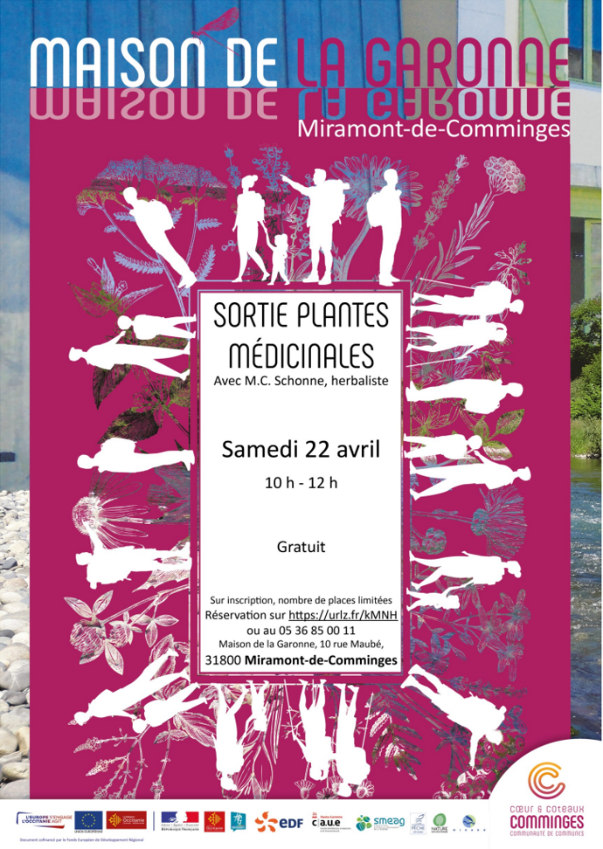

**Mercredi 13 septembre**

**10h00 – 12h00**